Baggrund for det græske drama
- opgave til Paideia s. 101-108

1) De store Dionysier eller Den store Dionysosfest i Athen er – som navnet antyder – en fest for guden Dionysos. Find ud af, hvad han er for en gud: Hvad er han gud for? Hvad er hans attributter (kendetegn)? Kan I finde epiteter (tilnavne)? (Find selv oplysninger, f.eks. tekstuddraget af Antik Mytologi, som findes i Lectio på modulet, og jeres gudepræsentation om Dionysos i en mappe i dokumenter på Lectio – find evt. selv mere på nettet.)
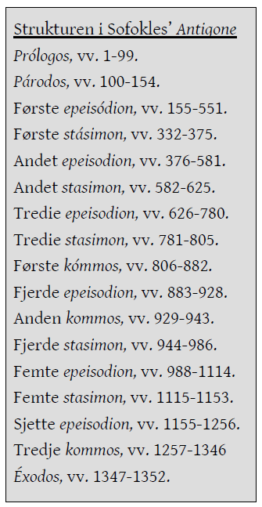
2) Beskriv, hvad der foregår til den store Dionysosfest i Athen. Hvad sker der i byen (s. 101-103)?

3) Se på, hvordan det græske teater er bygget op (s. 103-104). Prøv at finde de forskellige hoveddele dels på tegningen (fig. 83), dels på fotografiet (fig. 84). Minder dette om et moderne teater? Find forskelle og ligheder.

4) Se på oversigten over tragediens dele på s. 107. Hvad består en tragedie af? I kan også kigge på oversigten af Antigone her til højre: Er stykket bygget op ligesom et moderne stykke, eller er der forskelle?

5) Sammenlign i det hele taget det græske drama med, hvad du ved
om moderne dramatik (film, tv og teater, se f.eks. beskrivelsen s. 105-106).
Kan du få øje på forskelle eller ligheder, f.eks. i forhold til:
- hvem der spiller med i dramaet,
- hvem der ser på det,
- eller hvilken situation, det er opført i?

